开餐馆、洗车场，环保手续怎么办

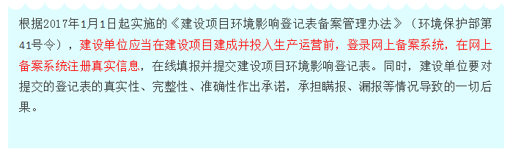

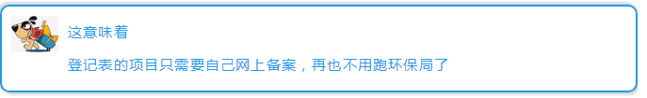



具体可对照《建设项目环境影响评价分类管理名录（2017年版）》（环保部令第44号），常见的如：餐饮、修理厂、洗车场、5万平米以下的建筑项目都属于应编制环境影响登记表的类别

1、用电脑登录网址
http://61.166.240.109:5053/REG/
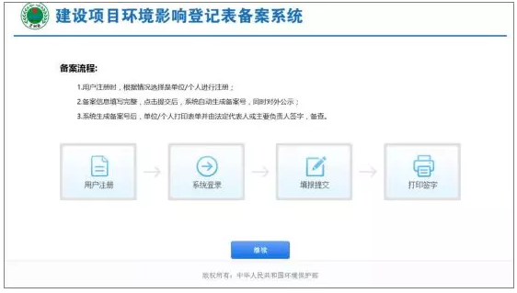
也可直接搜索昆明市环保局，在首页里点击环保部建设项目环境影响登记表备案系统
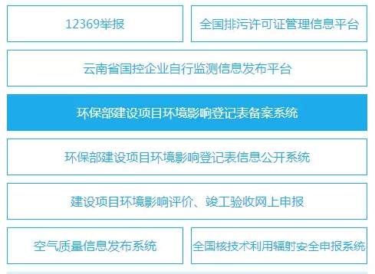

2、注册完成后根据实际情况网上填写信息，建设单位要对提交的登记表的真实性、完整性、准确性作出承诺，承担瞒报、漏报等情况导致的一切后果。

系统内提供了常见项目的样表，可自行参考
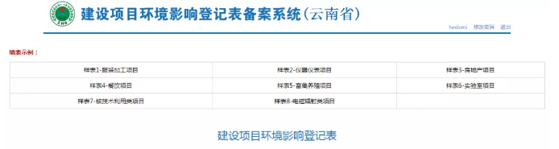

- 网上填报完成后，可自行打印
